Nombre del alumno-a:
Tejera Santana Adoney

NOTA: Antes de nada, cumplimentar el nombre completo del alumno -a

OBJETIVOS

- Conocer y habituarse a la metodología de trabajo, así como la plataforma CAMPUS DE LAS ENSEÑANZAS PROFESIONALES
- Escribe sentencias simples, aplicando la sintaxis del lenguaje y verificando su ejecución sobre navegadores Web.
RECURSOS

El equipo de aula asignado al propio alumno.

Carpeta compartida DAW en el equipo del profesor y accesible por red local.
- Software de ofimática Libre Office, (ya preinstalado en el equipo por defecto, no es necesario instalar nada)
- Git y tortoise.
- Software de desarrollo.
- Software para comprimir-descomprimir archivos (nuestro caso, Winrar o 7-ZIP o similar, ya preinstalado en el equipo por defecto)

ENUNCIADO

Crear un repositorio nuevo con el nombre deleteColaborador_repository y haz una captura con su contenido.

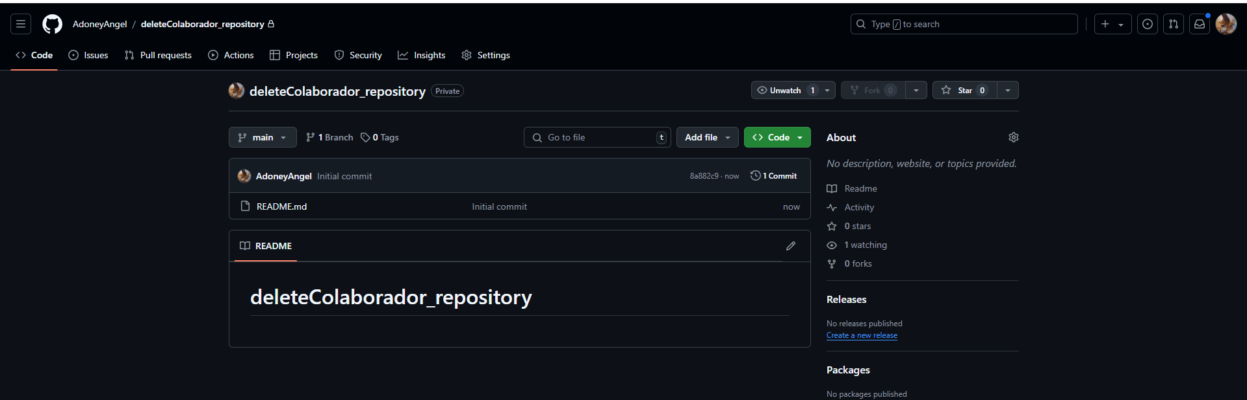
Se crea el repositorio.

Crear un fichero en local llamado index.txt con el siguiente contenido:
Lección 1: Crear repositorio
Lección 2: Compartir repositorio
Lección 3 Eliminar colaborador

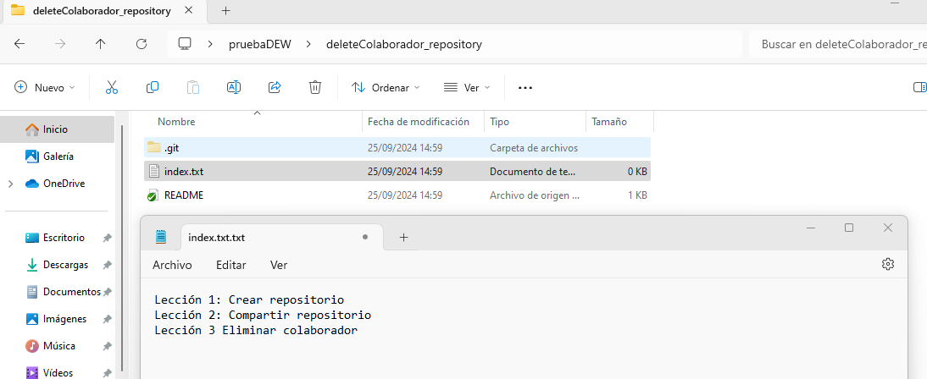
Se crea el archivo con el contenido.

Realizar un commit de los últimos cambios con el mensaje “Añadido índice del libro.” y ver el estado del repositorio.
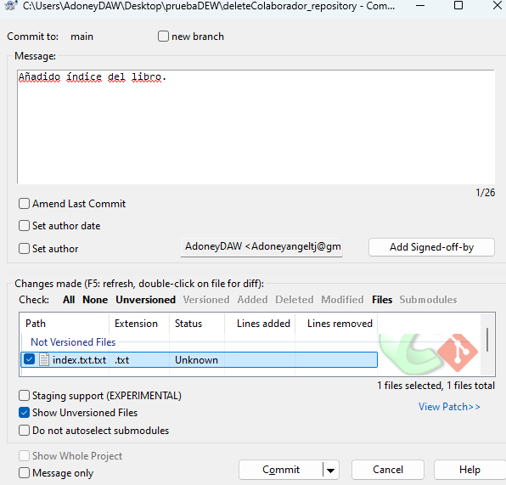

Se hace el commit con el nombre indicado.

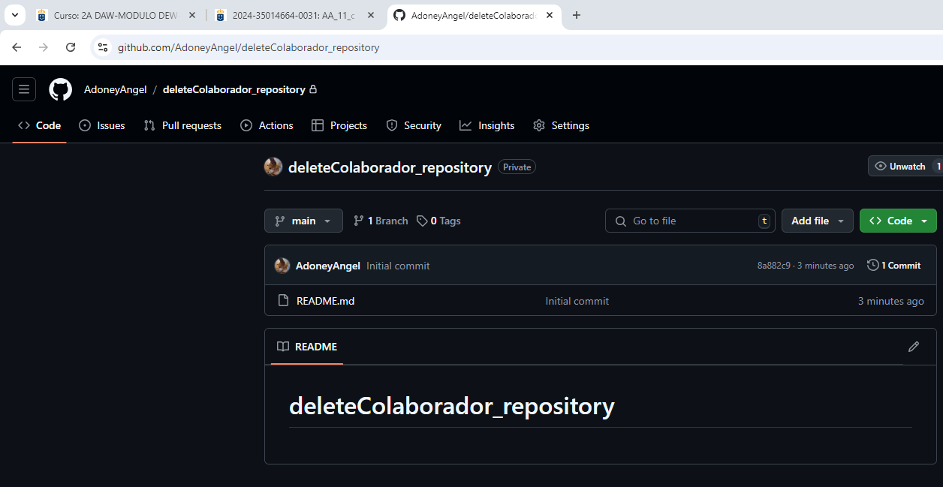
Se comprueba el repositorio, aun no hay ningún cambio agregado.

Realizar un push de los últimos y ver el estado del repositorio.

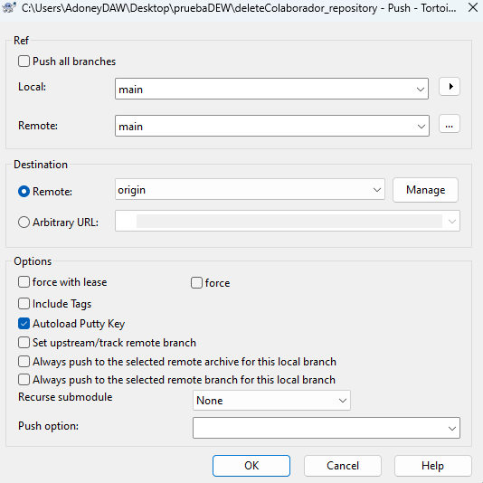
Se hace push.

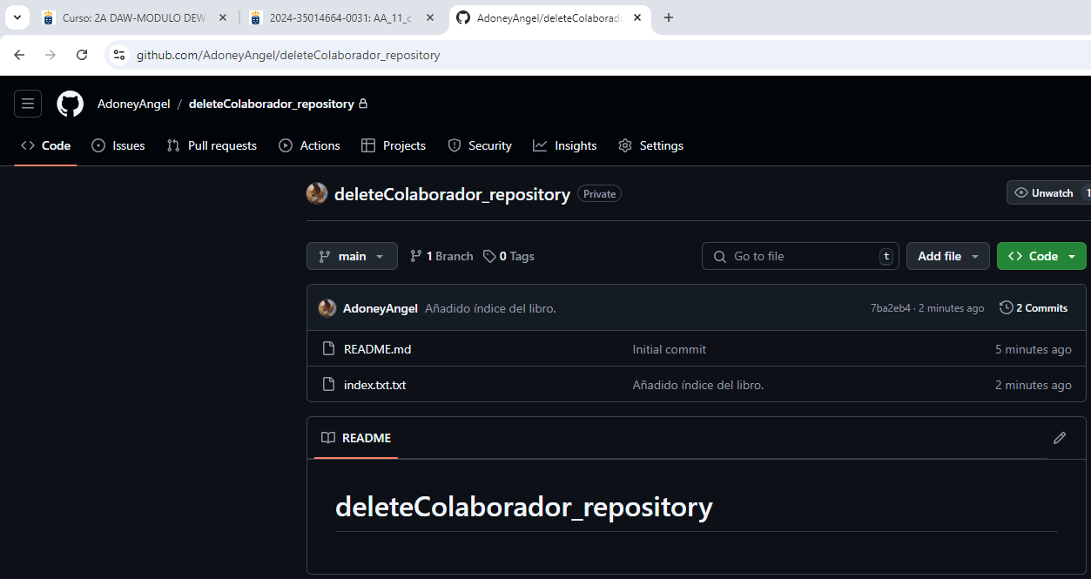
Y ahora el cambio se añade al repositorio.

Invitar a un colaborador a un repositorio personal.

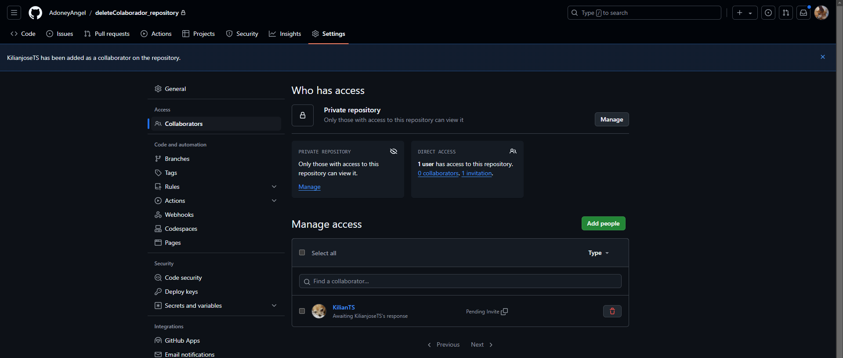
Se invita a un colaborador al repositorio.

Eliminar los permisos de colaborador de una persona que contribuye con un repositorio

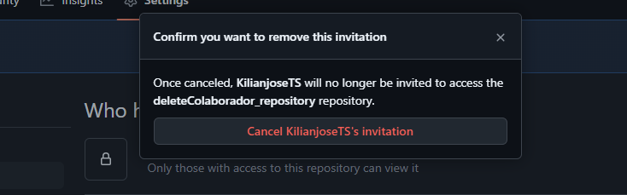
Finalmente se elimina la invitación al colaborador.

